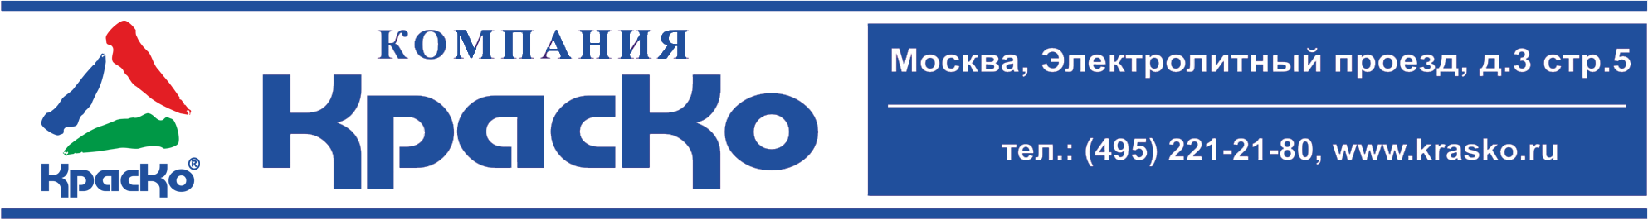

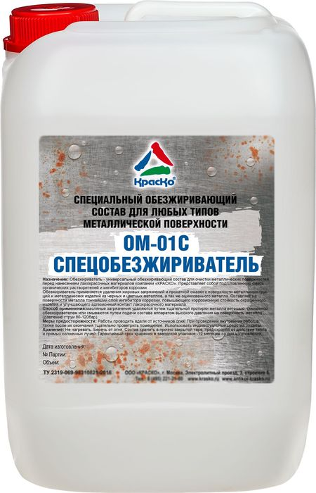

ОМ-01С
специальный обезжиривающий состав для любого типа металлической поверхности

Обезжириватель ОМ-01С - универсальный обезжиривающий состав для очистки металлических поверхностей перед нанесением лакокрасочных материалов Компании КрасКо.

Представляет собой подготовленную смесь органических растворителей и ингибиторов коррозии.
Обезжириватель применяется для удаления жировых загрязнений и прокатной смазки с поверхности металлоконструкций и металлических изделий из черных и цветных металлов, а также оцинкованного металла.

Оставляет на поверхности металла тончайший слой ингибитора коррозии, повышающего коррозионную стойкость окрашенного изделия и улучшающего адгезионный контакт лакокрасочного материала.

Способ применения
Масляные загрязнения удаляются путем тщательной протирки металла ветошью, смоченной обезжиривателем или смываются путем подачи состава аппаратом высокого давления на поверхность металла (давление струи 80-120бар).

Меры предосторожности
Работы проводить вдали от источников огня! При проведении внутренних работ, а также после их окончания тщательно проветрить помещение. Использовать индивидуальные средства защиты.

Хранение
Не нагревать. Беречь от огня. Состав хранить в прочно закрытой таре, предохраняя от действия тепла и прямых солнечных лучей.
Срок годности неограниченный.

Тара
Тара 10л

